LÖSUNGSÜBERSICHT · EXTERNE DARSTELLUNG
BizTalk Checkmk Pulse
Architektur, Funktionsumfang und Datenaustausch des lokalen Checkmk-Monitorings für Microsoft BizTalk Server
Die Lösung übersetzt den technischen Laufzeitzustand einer BizTalk-Umgebung in neun kompakte Checkmk-Services. Ein dediziertes Konto erfasst die benötigten Daten; der Checkmk-Agent selbst erhält keine BizTalk- oder SQL-Berechtigungen.

9  stabile Services | 1 min  Sammelintervall | 180 s  Frischegrenze | Read-only  BizTalk-Zugriff

Dokumentmerkmal | Angabe
Lösungsstand | BizTalk Checkmk Pulse 2.2.4
Zielplattform | Microsoft BizTalk Server 2020 · Windows Server 2019 · Checkmk 2.4
Dokumentstand | 10. August 2026
Dokumentzweck | Architektur- und Leistungsüberblick für technische Stakeholder

Dieses Dokument beschreibt den implementierten Lösungsstand. Umgebungsspezifische Parameter und die jeweilige Betriebsfreigabe werden im Rollout bestätigt.

1. Zusammenfassung
BizTalk Checkmk Pulse ergänzt das zentrale Monitoring um eine BizTalk-spezifische Sicht. Die Lösung erkennt typische Betriebsstörungen – zum Beispiel suspendierte Instanzen, gestoppte Host Instances, unerwartet inaktive Ports, nicht erreichbare externe Ziele oder aktuelle BizTalk-Ereignisse – und stellt sie als eigenständige Services in Checkmk dar.
Die Architektur folgt einer klaren Aufgabentrennung:
- Ein minütlicher Windows Scheduled Task sammelt unter einem dedizierten, eingeschränkt berechtigten AD-Servicekonto die BizTalk-Betriebsdaten.
- Die Ergebnisse werden in einen kompakten, versionierten und integritätsgeprüften lokalen Snapshot geschrieben.
- Der Checkmk Windows Agent läuft weiterhin als LocalSystem und liest ausschließlich diesen Snapshot.
- Checkmk übernimmt Status, Metriken und Kurztexte in das zentrale Monitoring.
Nutzen: BizTalk-Störungen werden zentral sichtbar, ohne dem Checkmk-Agenten direkte BizTalk- oder SQL-Rechte zu erteilen. Die Ausgabe bleibt kompakt, graphfähig und alarmierbar.

2. Was ist Checkmk – und was ist ein Local Check?
Checkmk ist eine zentrale Monitoring-Plattform für IT-Infrastrukturen und Anwendungen. Auf überwachten Servern liefert ein Agent technische Zustände und Messwerte an die Checkmk-Instanz. Dort werden die Daten als Hosts und Services dargestellt, historisiert und für Dashboards, Schwellwerte und Benachrichtigungen verwendet.
Ein Local Check ist eine bewusst einfache Erweiterungsmöglichkeit des Checkmk-Agenten. Die Prüfung läuft auf dem Zielsystem und gibt pro Service eine Textzeile mit vier Bestandteilen aus:
0 "BizTalk Send Ports" biztalk_send_ports_total=31;;;0|biztalk_send_ports_started=31;;;0
Alle Send Ports sind aktiv.
Bestandteil | Bedeutung
0 | Status: 0 OK, 1 WARN, 2 CRIT, 3 UNKNOWN
"BizTalk …" | Eindeutiger Servicename, der in Checkmk angezeigt wird
biztalk_…=Wert | Metriken für Schwellwerte, Auswertungen und Zeitreihen
Kurztext | Lesbare Zusammenfassung; bei Fehlern mit begrenzter Liste betroffener Objekte

Der lokale Check dieser Lösung führt im Agentenpfad keine aufwendige BizTalk-Abfrage aus. Er startet lediglich den Consumer, validiert den vorbereiteten Snapshot und schreibt die bereits erzeugten Checkmk-Zeilen auf die Standardausgabe. Damit bleibt der Agentenaufruf schnell und seine Berechtigungsfläche klein.
Referenz: Checkmk User Guide, „Local checks“ – https://docs.checkmk.com/latest/en/localchecks.html

3. Gesamtarchitektur
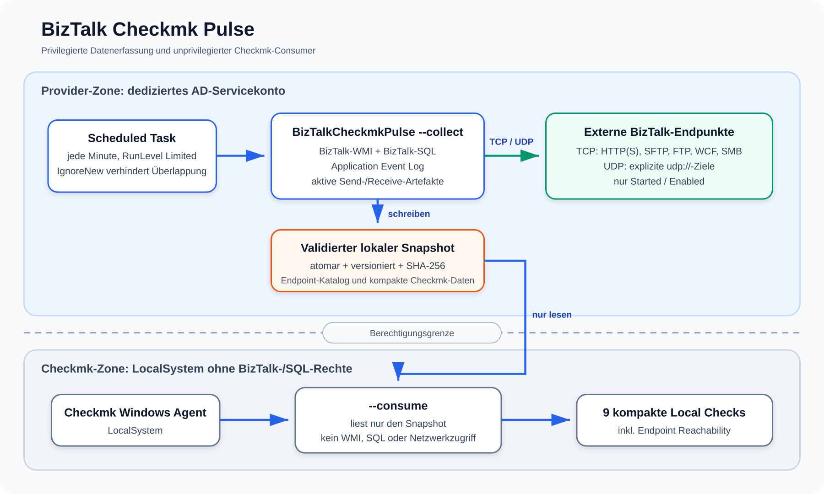
Abbildung 1: Trennung von privilegierter Datenerfassung, lokalem Datentransport und Checkmk-Consumer
Baustein | Aufgabe | Berechtigungsprofil
Scheduled Task | Startet den Collector jede Minute und verhindert parallele Läufe. | Dediziertes AD-Servicekonto, RunLevel Limited
Collector (--collect) | Liest BizTalk-WMI, prüft integrierten SQL-Zugriff, Event Log und aktive Endpunkte. | BizTalk Read-only; kein lokaler Administrator, kein SQL-sysadmin
Snapshot & Katalog | Lokaler, ACL-geschützter Übergabepunkt zwischen Collector und Consumer. | Collector schreibt; LocalSystem liest
Consumer (--consume) | Prüft Format, Maschine, Alter, Zeilenanzahl und SHA-256; gibt gültige Checkmk-Zeilen aus. | LocalSystem; kein WMI-, SQL- oder Endpoint-Zugriff
Checkmk | Erkennt neun Services, übernimmt Metriken und löst regelbasiert Benachrichtigungen aus. | Zentraler Monitoring-Betrieb

Fail-safe-Verhalten: Fehlt der Snapshot, ist er älter als standardmäßig 180 Sekunden oder schlägt eine Integritätsprüfung fehl, liefert der Consumer neun gültige UNKNOWN-Services. Ein Transportfehler wird sichtbar und nicht als gesunder Zustand interpretiert.

Architekturprinzipien
- Least Privilege: Nur das Collector-Konto erhält den erforderlichen lesenden BizTalk-Zugriff.
- Atomare Übergabe: Der Collector ersetzt den Snapshot erst nach vollständigem Schreiben.
- Begrenzte Laufzeit: Timeouts, Parallelität, maximale Endpunktzahl und Textlängen sind konfiguriert.
- Stabile Schnittstelle: Die neun Basisservices bleiben auch bei Fehlern vorhanden.
- Stabile Namen: Die Umgebungskennzeichnung ändert vorhandene Checkmk-Services standardmäßig nicht.

4. Was überwacht die Lösung?
Die Lösung erzeugt standardmäßig neun kompakte Services. Die einzelnen Zustände können in Checkmk separat visualisiert, alarmiert und historisiert werden.
Service | Überwachte Aussage | Typische Messwerte
BizTalk Platform | WMI-Zugang, BizTalk-Gruppe und zentrale Datenbankziele sind ermittelbar. | Plattform- und Zielinformationen
BizTalk SQL Access | Collector-Konto kann die BizTalk-Datenbanken per Windows-Authentifizierung öffnen. | Ziele gesamt, erreichbar, fehlgeschlagen
BizTalk Suspended Instances | Resumable/non-resumable Instanzen und Routing Failure Reports. | Anzahlen je Kategorie
BizTalk Host Instances | Lokale Host Instances laufen oder befinden sich in Stop-/Übergangszuständen. | Started, stopped, pending, unknown
BizTalk Receive Locations | Aktivierungen sowie erwartete oder unerwartete Deaktivierungen. | Enabled, expected/unexpected disabled
BizTalk Send Ports | Gestartete sowie erwartet oder unerwartet inaktive Send Ports. | Started, stopped, bound, unknown
BizTalk Endpoint Reachability | Technische Ziele aktiver Send-/Receive-Artefakte sind über Host/Port erreichbar. | Aktiv, getestet, erreichbar, fehlerhaft, Dauer
BizTalk Orchestrations | Gestartete, gestoppte, gebundene, ungebundene oder unbekannte Zustände. | Anzahlen je Laufzeitstatus
BizTalk Event Log | Aktuelle BizTalk-bezogene Fehler und Warnungen im Application Log. | Errors und Warnings im Zeitfenster

Endpoint-Prüfung
Die Erreichbarkeitsprüfung beschränkt sich auf aktuell gestartete Send Ports und aktivierte Receive Locations. Adressen werden auf Protokoll, Host und Port reduziert, dedupliziert und mit begrenzter Parallelität geprüft. Im gesunden Zustand erscheint nur eine Gesamtaussage; bei Fehlern werden ausschließlich die nicht erreichbaren Ziele begrenzt aufgelistet.
Wichtige Abgrenzung: Die Endpoint-Prüfung ist ein technischer Netzwerkcheck. Sie bestätigt je nach Protokoll DNS, Route, Firewall und einen annehmenden TCP-Port beziehungsweise den lokalen UDP-Versand. Sie führt keine Anmeldung durch, sendet keine BizTalk-Nachricht und bewertet nicht die fachliche Funktion des Zielsystems.

5. Welche Daten werden ausgetauscht?
Der Datenaustausch besteht aus drei klar getrennten Stufen. Verarbeitet werden Betriebs- und Konfigurationsmetadaten, keine fachlichen Nachrichteninhalte.
Stufe | Dateninhalt | Transport und Schutz
1. Quellen → Collector | BizTalk-Gruppe und Datenbankziele; Namen und Laufzeitzustände von Host Instances, suspendierten Instanzen, Receive Locations, Send Ports und Orchestrations; Event-Log-Zähler; Host/Port aktiver Endpunkte. | Lokale WMI-Abfragen, integrierter SQL-Verbindungstest, lokales Event Log und begrenzte TCP-/UDP-Probes.
2. Collector → Snapshot | Erzeugungszeit, Quellmaschine, Collector-Identität, Zeilenanzahl, SHA-256 und neun Checkmk-Zeilen mit Status, Metriken und Kurztext. | Lokale Datei, atomar ersetzt, ACL-geschützt, standardmäßig maximal 1 MiB.
3. Consumer → Checkmk | Validierte Local-Check-Zeilen: Status, Zähler, Summaries sowie bei Störungen begrenzte Objekt- oder Ziellisten. | Standardausgabe des Local Checks als Bestandteil der Checkmk-Agentenausgabe.

Beispiel des lokalen Snapshot-Vertrags
BIZTALK_CHECKMK_PULSE_SNAPSHOT_V2
generatedUtc=2026-08-10T08:15:00.0000000Z
machineBase64=QlRaLVBSSC0wMQ==
identityBase64=RE9NQUlOXHN2Y19iaXp0YWxrX21vbml0b3Jpbmc=
payloadLines=9
payloadSha256=<64 hexadezimale Zeichen>
0 "BizTalk Suspended Instances" biztalk_suspended_total=0;;;0|... Suspended total=0.
0 "BizTalk Endpoint Reachability" biztalk_endpoints_active=61;;;0|... Alle 61 aktiven Endpunkte sind erreichbar.
Die Base64-Felder verhindern problematische Trennzeichen im Header; sie sind keine Verschlüsselung. SHA-256 erkennt unvollständige oder veränderte Snapshots. Der Schutz vor unberechtigtem lokalem Zugriff erfolgt über Windows-Dateirechte.
Enthaltene und nicht enthaltene Informationen
Im Monitoring enthalten | Nicht erhoben oder übertragen
Technische Status- und Mengeninformationen | BizTalk-Nachrichten oder fachliche Payloads
Relevante BizTalk-Anwendungs- und Artefaktnamen | Passwörter, Tokens oder Endpoint-Zugangsdaten
DB-Server/-Namen und Ausführungsidentität zur Diagnose | Vollständige Inhalte der BizTalk-Datenbanken
Bei Endpoint-Fehlern: Protokoll, Host und Port | Anmeldungen oder fachliche Requests an Zielsysteme
Fehlerkategorien und begrenzte Diagnosetexte | Dateiinhalte von UNC-/SMB-Freigaben

Dateneinordnung: Die Ausgabe enthält technische Betriebsmetadaten. Artefakt-, Server- und Zielnamen können Rückschlüsse auf Integrationen zulassen und sollten innerhalb der bestehenden Zugriffs- und Aufbewahrungsregeln des Monitorings behandelt werden.

6. Betrieb, Sicherheit und Grenzen
Betriebsmodell
- Collector jede Minute; parallele Läufe werden verhindert.
- Endpoint-Katalog übernimmt relevante Kandidatenänderungen im nächsten Minutenlauf und wird spätestens wöchentlich vollständig abgeglichen.
- Nicht automatisch prüfbare Adapter bleiben als Abdeckungsmetriken sichtbar, ohne erfolgreiche Netzwerkprobes pauschal zu entwerten.
- Getrennte Tageslogs für Provider und Consumer; Standardaufbewahrung 30 Tage.
- Erwartet inaktive Receive Locations und Send Ports können exakt allowlisted werden und bleiben als Messwert sichtbar.
- Endpoint-Prüfung standardmäßig mit maximal 100 Zielen, 16 parallelen Probes und 3 Sekunden Timeout je Ziel.
- Der Installer vergleicht bei Updates die exakten Checkmk-Servicenamen und stoppt unbestätigte Änderungen, bevor Task oder Programmdateien angefasst werden.
- Nach der Umschaltung erzwingt das Setup einen frischen Katalogabgleich und akzeptiert die Installation erst nach einem erfolgreichen, identitäts- und integritätsgeprüften Providerlauf ohne UNKNOWN in den neun stabilen Services.
Sicherheitsmodell
Kontrolle | Wirkung
Dediziertes Servicekonto | BizTalk-/SQL-Zugriff ist auf den Collector begrenzt und wird nicht auf alle LocalSystem-Dienste ausgeweitet.
BizTalk Read-Only-Gruppe | Lesende BizTalk-Rolle; individuelle SQL-Rechte oder SQL-sysadmin sind nicht vorgesehen.
ACL-getrennter Snapshot | Collector schreibt, LocalSystem liest; Konfiguration und Logs werden getrennt behandelt.
Integritäts- und Altersprüfung | Falsche Maschine, fehlerhaftes Format, abweichende Prüfsumme oder veraltete Daten führen zu UNKNOWN.
Begrenzte Ausgabe | Listen und Diagnosen werden gekürzt; vollständige Zähler bleiben als Metriken erhalten.

Bewusste Grenzen
- Die Lösung ersetzt nicht das allgemeine Checkmk-MSSQL-Plugin und ist kein vollständiges SQL-Monitoring.
- Sie bewertet keine fachliche End-to-End-Verarbeitung einer BizTalk-Schnittstelle.
- Ein erreichbarer Port beweist nicht, dass Anmeldung, Protokoll oder Zielanwendung fachlich funktionieren.
- SHA-256 schützt die Übergabe vor unbemerkten Fehlern, nicht vor einem lokalen Administrator.
- Schwellwerte, Allowlist-Einträge und Benachrichtigungen bleiben Teil der betrieblichen Konfiguration.
7. Fazit
BizTalk Checkmk Pulse schafft eine klar abgegrenzte Brücke zwischen BizTalk Server und Checkmk. Die Lösung liefert eine verständliche, alarmierbare Sicht auf die wichtigsten Laufzeitkomponenten, hält den Checkmk-Agenten von privilegierten Datenquellen fern und macht auch Fehler im Datentransport selbst sichtbar. Der ausgetauschte Datenumfang bleibt auf technische Betriebsmetadaten beschränkt.
Kernaussage: Ein privilegierter Read-only-Collector sammelt, ein unprivilegierter Consumer validiert und übergibt – Checkmk erhält neun stabile Services statt direkten Zugriff auf BizTalk oder SQL.

Dokumentbasis: Implementierung und Projektdokumentation von BizTalk Checkmk Pulse 2.2.4 sowie Checkmk User Guide „Local checks“, abgerufen am 10. August 2026.

